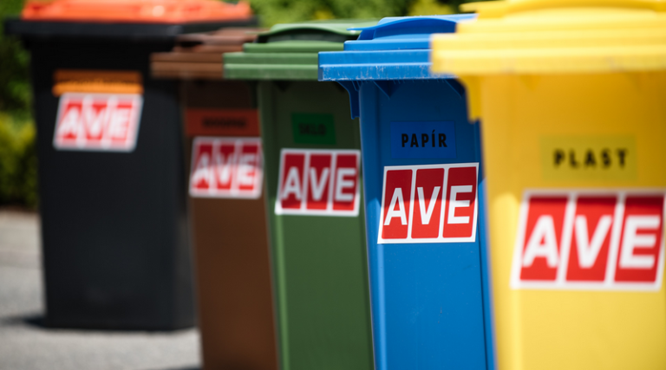

Informace o odpadovém hospodářství za rok 2023

CELKOVÉ VÝDAJE OBCE:
Náklady na směsný komunální odpad 603 069,17Kč
(svoz, likvidace, poplatky za ukládání atd.)
Náklady na svoz tříděného odpadu 525 693,45Kč
(žluté a modré nádoby)
Náklady na likvidaci bioodpadu 38 720,00Kč
Náklady na štěpkování 171 675,00Kč
Náklady za svoz velkoobjemového odpadu a
Nebezpečného odpadu 48 494,52Kč
===================
Náklady celkem 1 387 652,14Kč

Směsný komunální odpad a objemový odpad je zahrnutý do třídící slevy .
Třídící sleva se uplatňuje u poplatku za uložení na skládku, který činí s třídící slevou 500,-Kč, bez třídící slevy 1000,-Kč. Poplatek je bohužel omezený a to počtem TRVALE žijících obyvatel k 1. 1. předchozího roku na které připadá 180kg /1obyvatel vyprodukovaného odpadu ( §157 nového zákona o odpadech, zákon č. 541/2020Sb).
Výpočet třídící slevy za rok 2023: 309 obyvatel x 180kg = 55,62 tun
Po vyčerpání tun s třídící slevou je obci účtován poplatek za uložení odpadu na skládku a to v plné výši tj. 1000,-Kč.
V roce 2023 byla třídící sleva vyčerpána na začátku měsíce června.

CELKOVÉ PŘÍJMY OBCE:
Příjem od EKO -KOM 146 237,45Kč
Příjem místního poplatku od občanů 420 650,00Kč
Příjem za štěpku 34 944,00Kč
===================
Příjmy celkem 601 831,45Kč

Rozdíl mezi příjmy a výdeji obce : 785 820,69Kč je doplatek obce za rok 2023.
V červnu na 1,84 tun uplatněna ještě třídící sleva, která je již pro tento rok vyčerpaná, zbylých 11,12tun již bez třídící slevy .
Výpočet třídící slevy
Výpočet třídící slevy určuje zákon o odpadech
Poplatky za ukládání 1 tuny odpadu

Každý rok se snižují kg vyprodukovaného odpadu na trvale žijícího obyvatele (třídící sleva), ale zároveň zvyšují poplatky za uložení na skládku po vyčerpání třídící slevy.
Výpočet pro letošní rok 2024: 338 obyvatel x 170kg= 57,46tun na které se vztahuje třídící sleva, po vyčerpání třídící slevy poplatek za ukládání 1250,-Kč ( navýšení o 250,-Kč /t oproti loňskému roku)

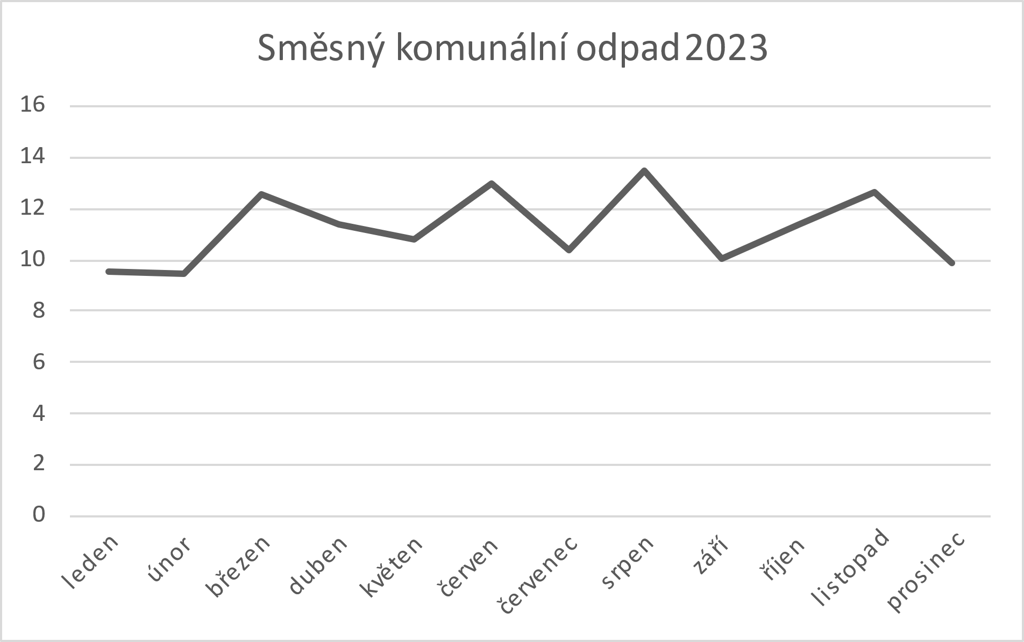

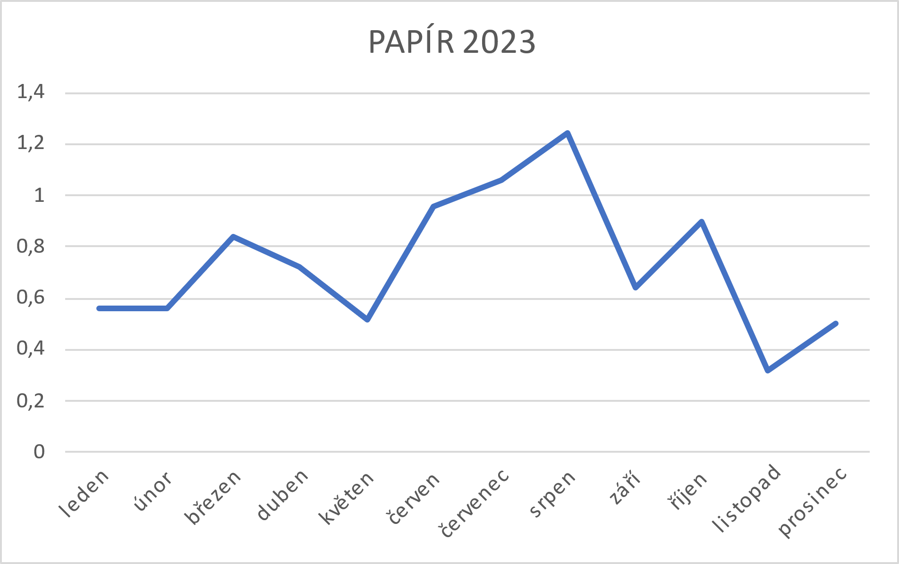

Je nutné podotknout, že obec Chotěšice je s obcemi s podobným počtem obyvatel nesrovnatelná, neboť , již zmíněné podobné obce mají v průměru cca 90 nemovitostí v obci. Obec Chotěšice má 311 nemovitostí z toho 138 k trvalému bydlení a 173 k rekreaci, což znamená 55,62% rekreačních objektů na které se nevztahuje žádná sleva. Ve výsledku 3x tolik nemovitostí znamená minimálně 3x větší náklady obce na odpadovém hospodářství.

NOVINKA: V roce 2025 musí obce vykazovat 60% vytříděnost odpadu, pokud toho nedosáhnou budou sankcionovány ( pokuty můžou být v řádu statisíců). V roce 2023 obec Chotěšice dosáhla vytříděnosti 47,63%.

Prosíme, občany, aby více využívali nádoby na tříděný odpad a do nádob na směsný komunální odpad nedávali co tam být nemusí, nebo nepatří.

